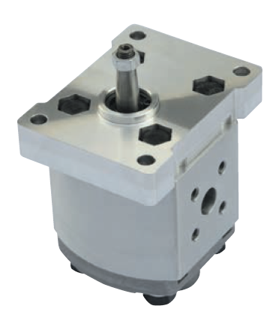
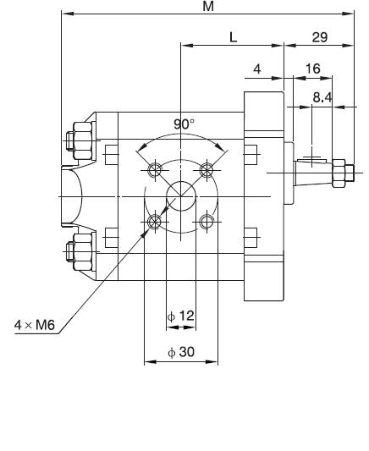
Шестеренные насосы группа 0. Серия CBKE.

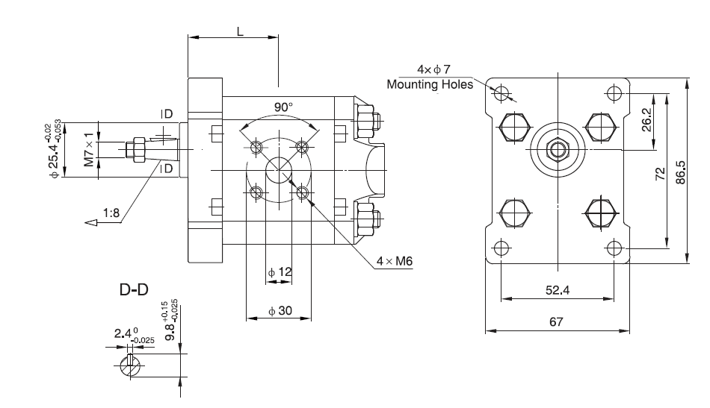

Наименование | Рабочий объем, см3/об | Давление, бар |  | Максимальная частота вращения, об/мин | Габариты, мм |  | Присоеди-нительные порты* | Цена, руб. 2019
 |  | Макси-мальное | Пиковое |  | L(мм) | М(мм)
CBKE-F0,8 | 0,89 | 250 | 280 | 4000 | 36,25 | 103,5 | G1/4 | 3 176,00
CBKE-F1,2 | 1,27 |  |  |  | 37 | 105 |  | 3 231,00
CBKE-F1,6 | 1,66 |  |  |  | 37,75 | 106,5 | G3/8 | 3 286,00
CBKE-F2,0 | 2,05 |  |  |  | 38 | 108 |  | 3 341,00
CBKE-F2,5 | 2,56 |  |  |  | 39 | 110 |  | 3 396,00
CBKE-F3,2 | 3,32 |  |  |  | 40,5 | 113 | G1/2 | 3 451,00
CBKE-F4,2 | 4,30 | 230 | 260 | 3600 | 42,5 | 117 |  | 3 506,00
CBKE-F5,0 | 5,10 | 180 | 230 | 3000 | 44 | 120 |  | 3 561,00
Код для заказа:
CBKE-F 0,8
Без символа – вращение по часовой
F - вращение против часовой
Насос группа 0,
давление до 200 бар.
Без символа – Трубная резьба (BSPP)
C – фланцевое присоединение
Рабочий объём
Насосы группы 1.
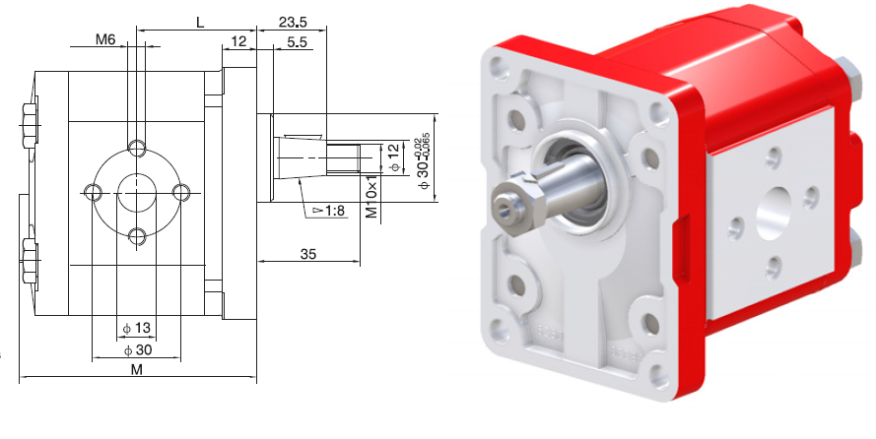
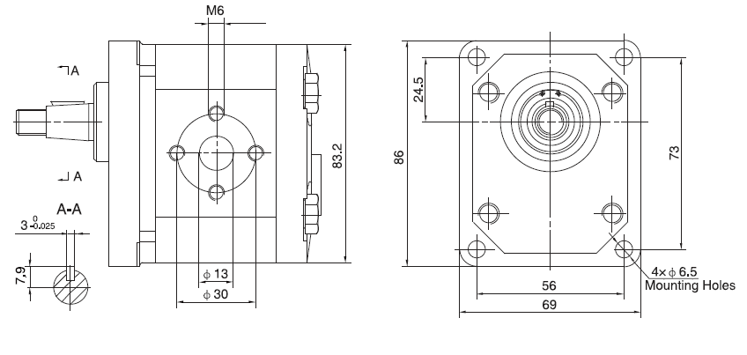
Наименование | Рабочий объем, см3 | Давление, бар |  | Максимальная частота вращения, об/мин | Габариты, мм |  | Присоеди-нительные порты | Цена, руб.  2019
 |  | Постоянное | Пиковое
CB1E-F1,3 | 1,36 | 250 | 280 | 4000 | 40 | 79 | G1/2 всасывающий,  G3/8 напорный. | 6 012,00
CB1E-F2 | 2,05 |  |  |  | 41 | 81 |  | 6 077,00
CB1E-F2,7 | 2,74 |  |  |  | 42 | 83 |  | 6 142,00
CB1E-F3,2 | 3,42 |  |  |  | 43 | 85 |  | 6 207,00
CB1E-F4 | 4,10 |  |  |  | 44 | 87 | G1/2 | 6 272,00
CB1E-F5 | 5,13 |  |  |  | 45,5 | 90 |  | 6 337,00
CB1E-F6 | 6,16 |  |  |  | 47 | 93 |  | 6 402,00
CB1E-F7,5 | 7,52 | 200 | 220 | 3500 | 49 | 97 |  | 6 467,00
CB1E-F9 | 9,23 |  |  | 3000 | 51,5 | 102 |  | 6 532,00
CB1E-F10 | 10,95 | 180 | 200 | 2500 | 54 | 107 |  | 6 597,00
CB1E-F13 | 13,68 |  |  | 2000 | 58 | 115 |  | 6 012,00
CB1E-F - 1,3
Без символа – вращение по часовой
F - вращение против часовой
Насос группа 1,
давление до 200 бар.
Без символа – Трубная резьба (BSPP)
C – фланцевое присоединение
Рабочий объём
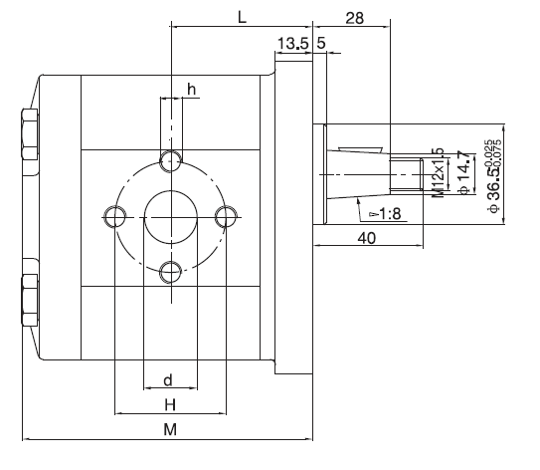
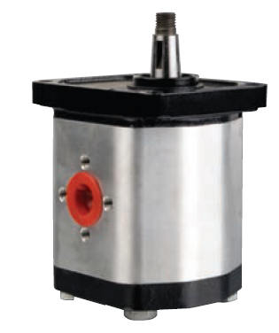
Насосы группы 2.

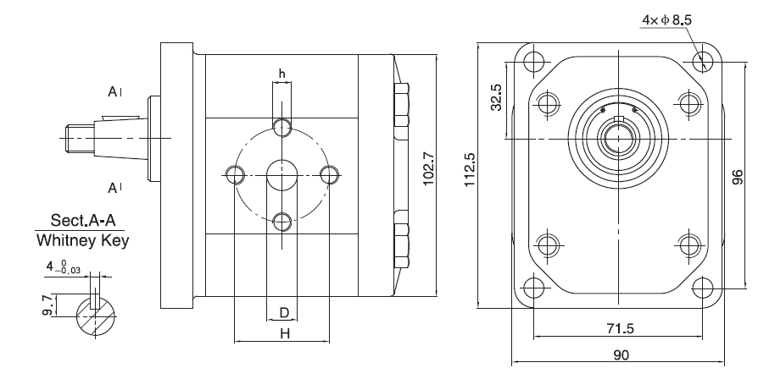

Наименование | Рабочий объем, см3 | Давление, бар |  | Максимальная частота вращения, об/мин | Габариты, мм |  |  |  |  |  | Присоеди-нительные порты |  | Цена
 |  | Посто-янное | Пико-вое |  | L | M | d | D | h | H | Вход | Выход
CB2E-F4 | 4,47 | 250 | 280 | 4000 | 45,65 | 93,3 | 13 | 13 | M6 | 30 | G3/4 | G1/2 | 7 218,00
CB2E-F6 | 6,37 |  |  |  | 47,15 | 96,4 |  |  |  |  |  |  | 7 454,00
CB2E-F7 | 7,01 |  |  |  | 47,75 | 97,5 |  |  |  |  |  |  | 7 690,00
CB2E-F9 | 9,57 |  |  |  | 49,65 | 101,4 |  |  |  |  |  |  | 7 926,00
CB2E-F11 | 11,49 |  |  |  | 51,35 | 104,7 | 19 |  | M8 | 40 |  |  | 8 162,00
CB2E-F14 | 14,04 |  |  | 3200 | 53,45 | 109 |  |  |  |  |  |  | 8 398,00
CB2E-F15 | 15,94 |  |  | 2800 | 54,95 | 112 |  |  |  |  |  |  | 8 634,00
CB2E-F17 | 17,76 |  |  | 2500 | 56,45 | 115 |  |  |  |  |  |  | 8 870,00
CB2E-F21 | 21,06 | 200 | 220 | 2200 | 59,15 | 120,4 |  | 19 |  |  |  |  | 9 106,00
CB2E-F23 | 23,61 |  |  | 2000 | 60,95 | 124 |  |  |  |  |  |  | 9 342,00
CB2E-F28 | 28,07 | 150 | 170 | 1800 | 64,05 | 130,2 |  |  |  |  | G1 | G3/4 | 9 578,00
CB2E-F35 | 35,08 |  |  |  | 70,65 | 143,3 | 21 |  |  |  |  |  | 9 814,00
CB2E-F - 1,3
Без символа – вращение по часовой
F - вращение против часовой
Насос группа 2,
давление до 200 бар.
Без символа – Трубная резьба (BSPP)
C – фланцевое присоединение
Рабочий объём

Мотор-насосные установки
Мотор-насосная установка включает в себя основной силовой модуль для маслостанции.
Включает в себя электродвигатель постоянного или переменного тока, шестерённый насос, соединительный фланец для насоса и электродвигателя, клапанный блок, имеющий предохранительный клапан и место под установку дополнительных клапанов.
В базовом варианте клапанный блок имеет гидросхему №0, и включает в себя только предохранительный и удерживающий обратный клапан:
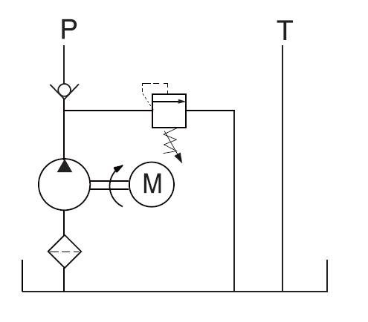
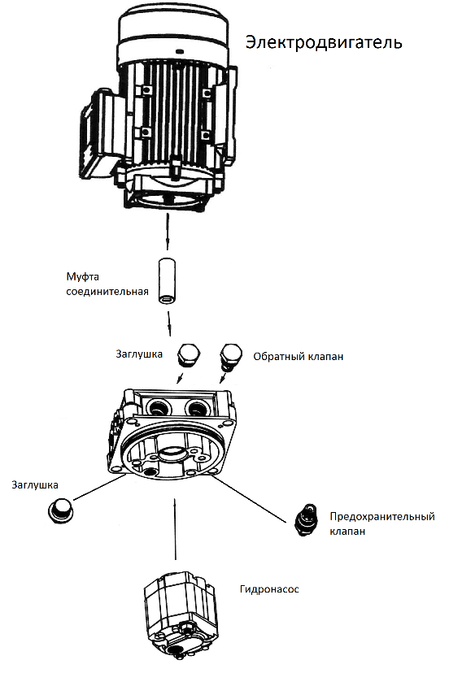

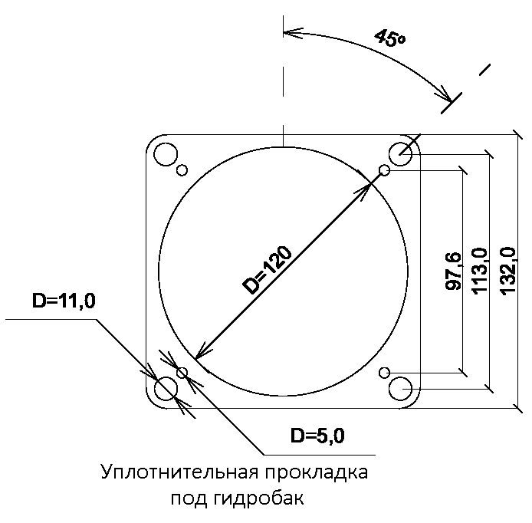

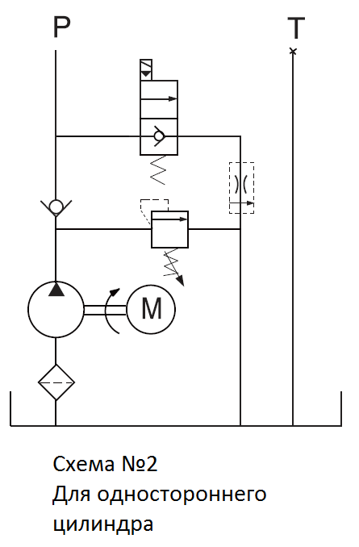
В клапанный блок мотор-насоса можно устанавливать набор клапанов для одностороннего гидроцилиндра (Гидросхема №2):
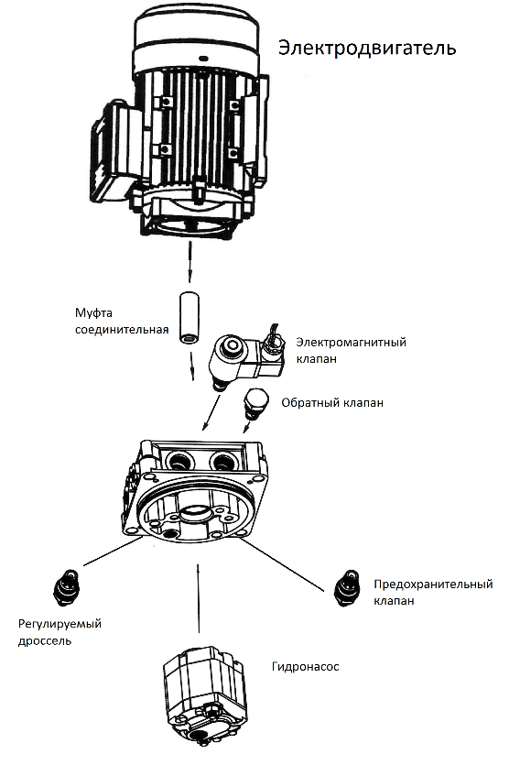

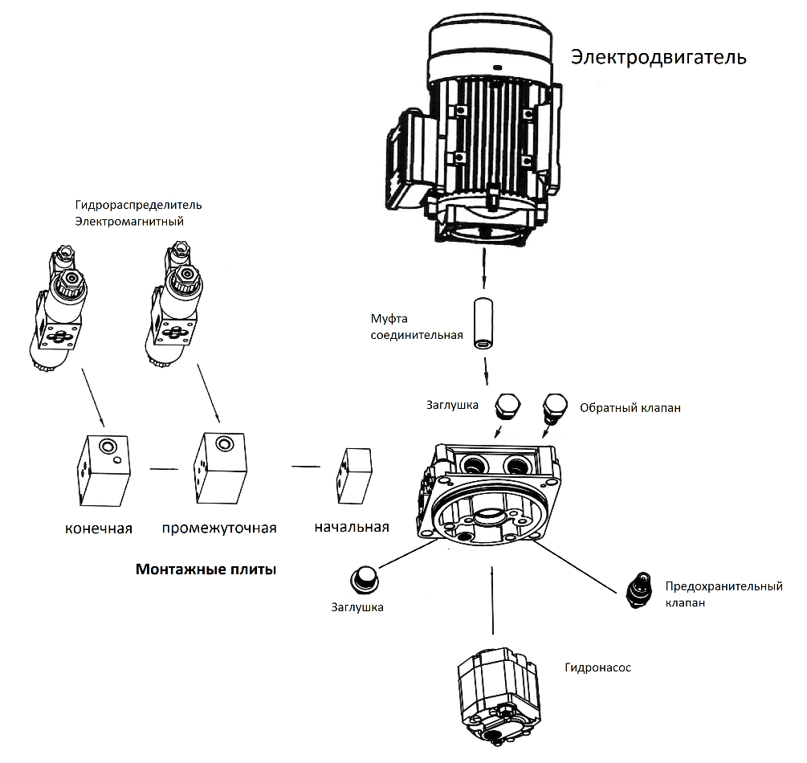
Мотор-насосный агрегат с установленной переходной плитой для распределителя.

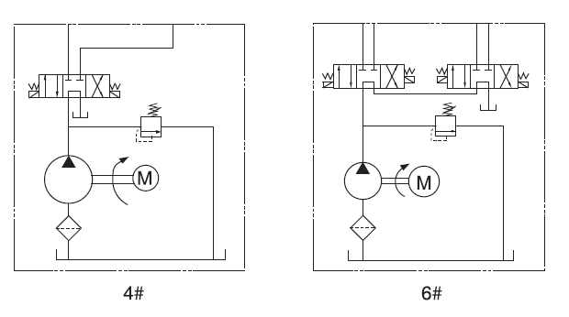
Примеры гидросхем:

MNA - 1.5kW – 1.2сm3 - - 160 - 0
Номер гидросхемы.
0 – базовая, 2 – для подъемника.
4 – с одним распределителем.
Остальные схемы – внешними блоками
Мотор-насос от 0,75 до 5 кВт

Мощность электродвигателя
1.5, 2.0, 2.2, 3.0, 4.0 или 5.0 кВт при 2850 об/мин
Настройка давления, бар.

Без символа – номинальное
давление 200 бар, максимальное 280
HP – номинальное давление 250 бар,
максимальное 320*

* давления до 700 бар по запросу
Рабочий объём насоса см³
0.63, 0.8, 1.2, 1.6, 2.1, 2.5, 2.7, 3.2, 3.7, 4.2, 5, 6, 8

Например MNA-3.0kW-1.2сm3-HP-230-0 – мотор-насосная установка с двигателем 3 кВт, насосом 1,2 см3, с максимальным давление 320 бар, текущей настройкой давления 230 бар, схема только с базовыми клапанами.
Наименование | Электродви-гатель, мощность | Насос, подача, давление | Схема | Цена
MNA-1.5kW-1.6сm3-160-_ | 1500 Вт, 2850 об/мин  Тип 90 | 1,6 см3,  4,6 л/мин,  160 бар | Схема №0, базовая | 120,914 -19600,00
 |  |  | Схема №2, подъемник | 142,814 - 23100,00
 |  |  | Схема №4, гидропресс. | 163,344 - 26450,00
MNA-2.2kW-2.7сm3-160-_ | 2200 Вт, 2850 об/мин  Тип 90 | 2,7 см3,  7,6 л/мин,  160 бар | Схема №0, базовая | 20100,00
 |  |  | Схема №2, подъемник | 23600,00
 |  |  | Схема №4, гидропресс. | 26950,00
MNA-3.0kW-3.7сm3-160-_ | 3000 Вт, 2850 об/мин  Тип 90 | 3,7 см3,  10,5 л/мин,  160 бар | Схема №0, базовая | 130,26 – 21100,00
 |  |  | Схема №2, подъемник | 152,16 – 24600,00
 |  |  | Схема №4, гидропресс. | 172,60 – 27900,00
MNA-4.0kW-5.0сm3-160-_ | 3000 Вт, 2850 об/мин  Тип 100 | 5,0 см3,  14,2 л/мин,  160 бар | Схема №0, базовая | 130,26 – 24750,00
 |  |  | Схема №2, подъемник | 152,16 – 28250,00
 |  |  | Схема №4, гидропресс. | 172,60 – 31500,00

Цена указана за комплект в составе электомотора, клапанного блока, эластичного уплотнения, приводной муфты, насоса и комплекта клапанов по указанной гидросхеме.

Дополнительно могут потребоваться следующие компоненты:
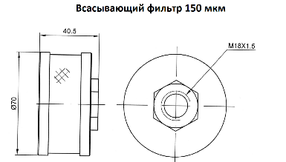
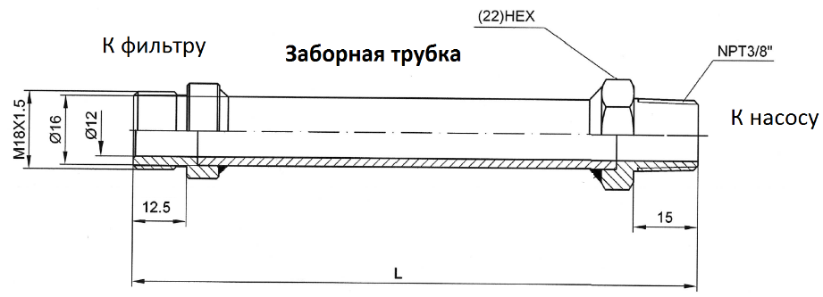

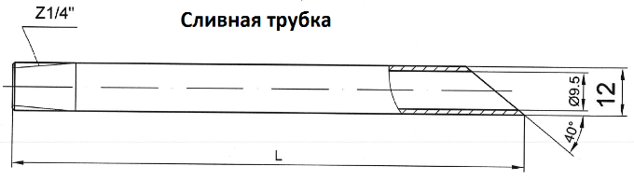

Наименование | Цена | Наименование | Цена
Трубка заборная стальная 80 мм | 245 | Трубка заборная стальная 620 мм | 558
Трубка заборная стальная 135 мм | 290 | Трубка сливная 95 мм | 105
Трубка заборная стальная 160 мм | 335 | Трубка сливная 250 мм | 130
Трубка заборная стальная 240 мм | 383 | Трубка сливная 340 мм | 143
Трубка заборная стальная 320 мм | 438 | Трубка сливная 530 мм | 158
Трубка заборная стальная 420 мм | 503 | Фильтр всасывающий | 450
Модульная аппаратура.
Гидравлические распределители
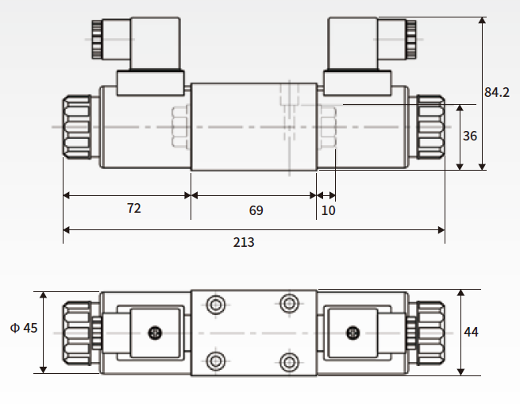
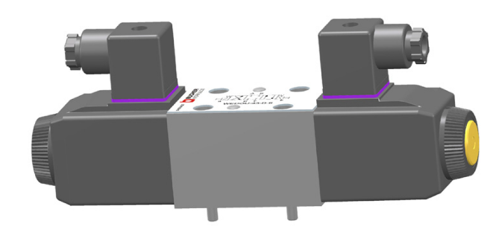

Технические данные:

Максимальное давление линии Р, А и В – 315 бар,
Максимальное давление линия Т – 210 бар,
Максимальный расход – 100 л/мин.
Рабочий цикл – 100%.

4WE6 - H - R220V
4WE6 = CETOP 3 (Ду 6)
4WE10 = CETOP 5 (Ду 10)
Без символа – уплотнение NBR
V – уплотнение FKM

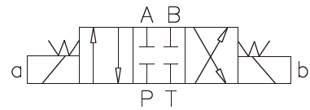
E
H
J
G

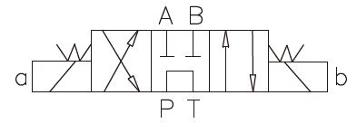
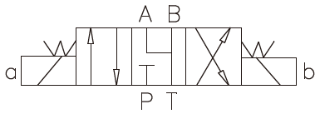
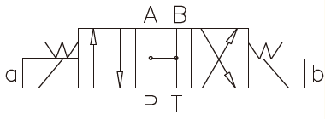
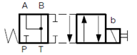
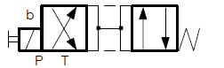
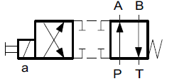
Напряжение питания
G12 – 12VDC
G24 – 12VDC
R220V – 220VAC

D
C
JA

Наименование (Ду 6) | Цена | Наименование (Ду 10) | Цена
4WE6D-R220V | 2700 | 4WE10D-R220V | 5600
4WE6C-R220V | 2700 | 4WE10C-R220V | 5600
4WE6JA-R220V | 2700 | 4WE10JA-R220V | 5600
4WE6E-R220V | 3800 | 4WE10E-R220V | 6240
4WE6H-R220V | 3800 | 4WE10H-R220V | 6240
4WE6J-R220V | 3800 | 4WE10J-R220V | 6240
4WE6G-R220V | 4200 | 4WE10G-R220V | 6720

Гидравлические дроссели.
Ду 6 Ду 10
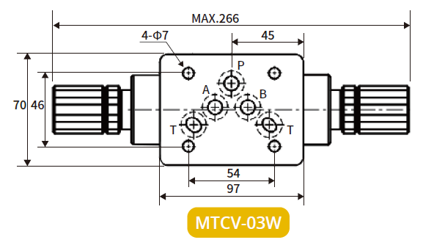
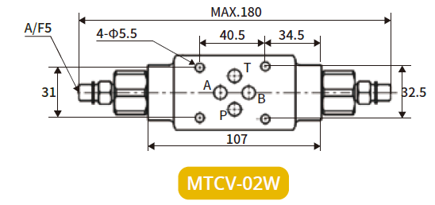
Технические данные:
Максимальное давление 315 бар,
Максимальный расход Ду6 – 35 л/мин
Максимальный расход Ду10 – 70 л/мин
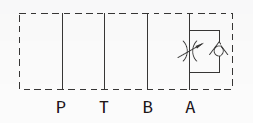
MTCV - 06 - W-K
A – K

B – K

W – K

MTCV-06 = CETOP 3 (Ду 6)
MTCV-10 = CETOP 5 (Ду 10)

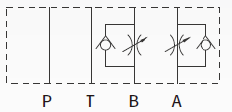
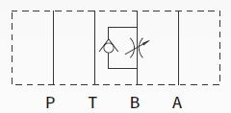
Наименование | Цена
MTCV-06-A-K | 3600,00
MTCV-06-B-K | 3600,00
MTCV-06-W-K | 3600,00
MTCV-10-A-K | 5400,00
MTCV-10-B-K | 5400,00
MTCV-10-W-K | 5400,00

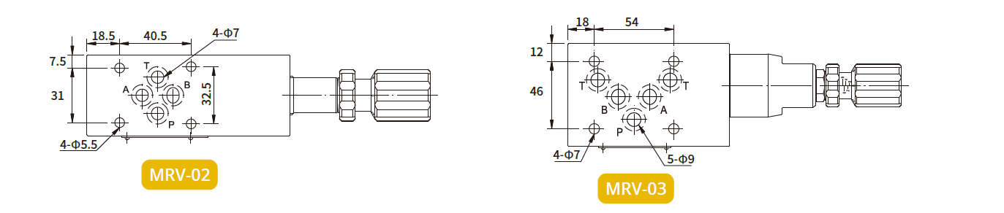
Предохранительный клапан

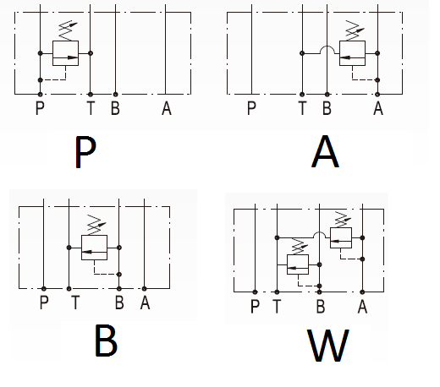
MRV - 06 - P
MRV-06 = CETOP 3 (Ду 6)
MRV-10 = CETOP 5 (Ду 10)

Наименование | Цена
MRV-06-P | 3600,00
MRV-06-A | 3600,00
MRV-06-B | 3600,00
MRV-10-P | 5400,00
MRV-10-A | 5400,00
MRV-10-B | 5400,00

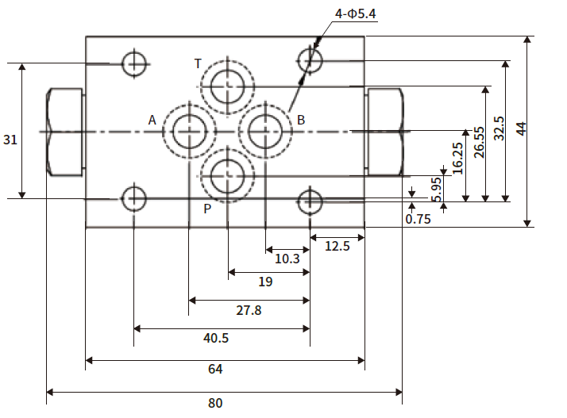
Гидрозамки

Z2S - 06 - W
Z2S-06 = CETOP 3 (Ду 6)
Z2S -10 = CETOP 5 (Ду 10)

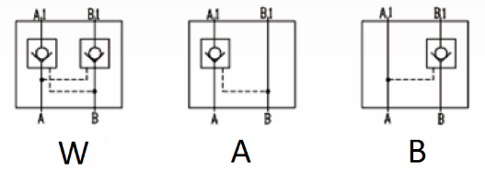
Наименование | Цена
Z2S-06-A | 3600,00
MRV-06-A | 3600,00
MRV-06-B | 3600,00
MRV-10-P | 5400,00
MRV-10-A | 5400,00
MRV-10-B | 5400,00

Серия W2N – Распределители седельного типа.
Серия W2N - распределитель седельного типа. В закрытом состоянии он гарантирует отсутствие утечек в запираемой полости.
Тип исполнений:
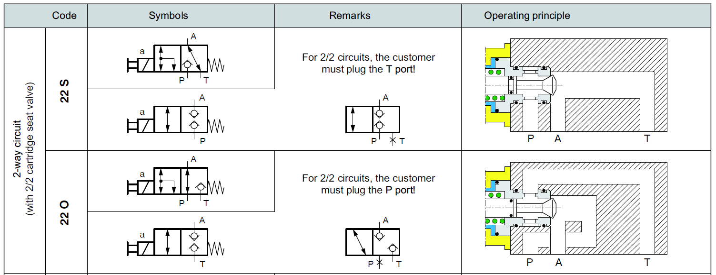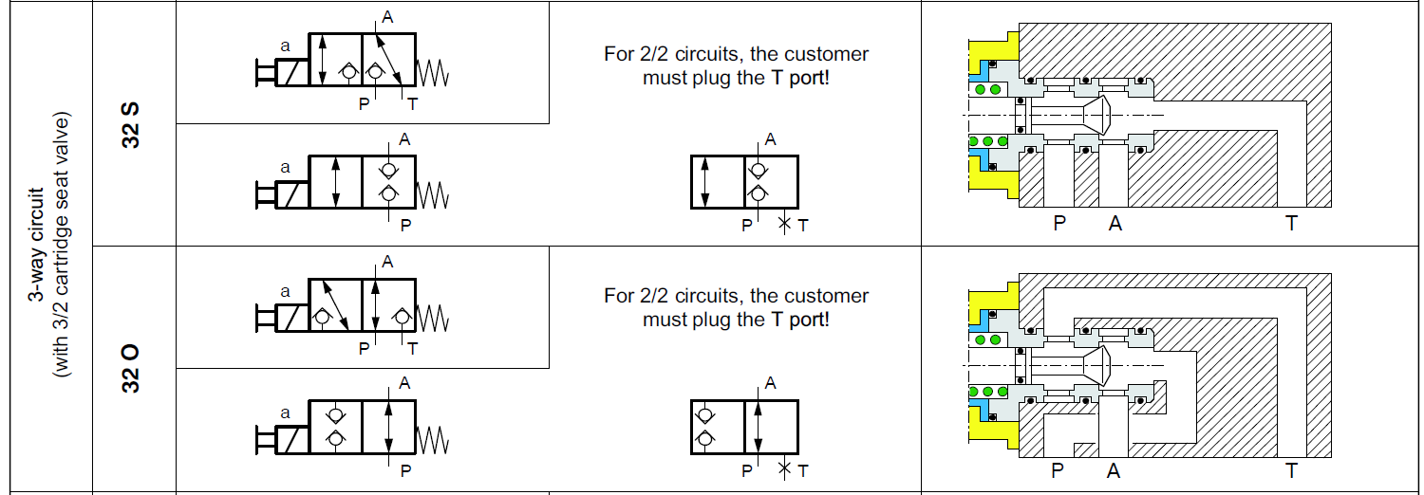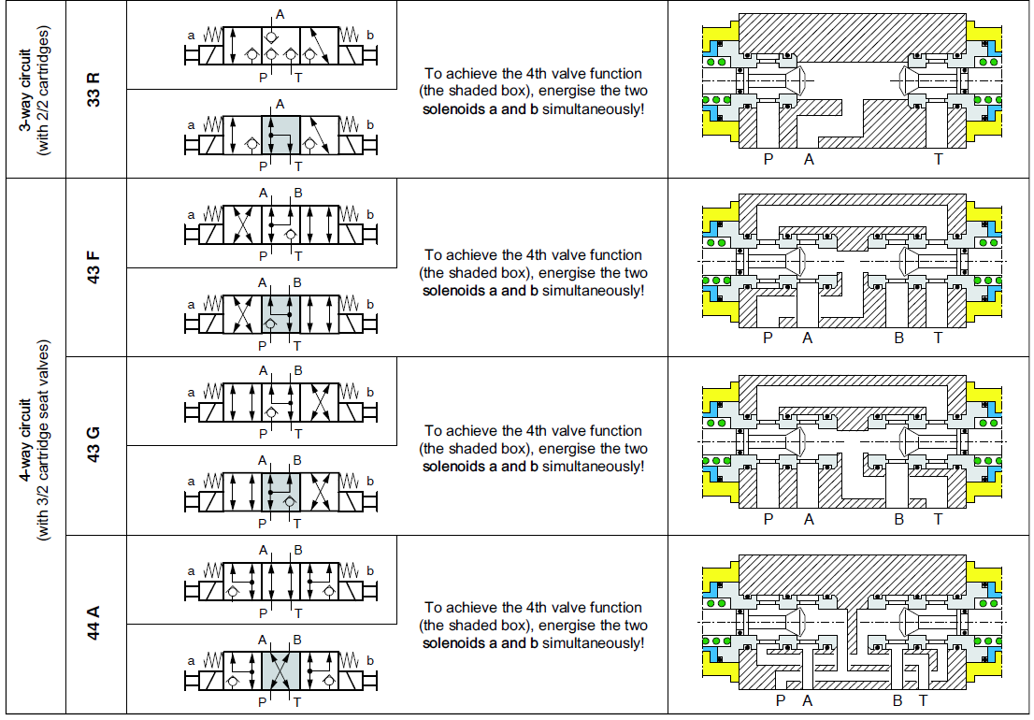
Серия EEX.
Распределители Bucher Hydraulics для использования во взрывоопасных средах с сертификатом ТР ТС 12.
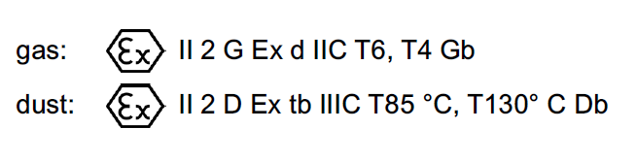
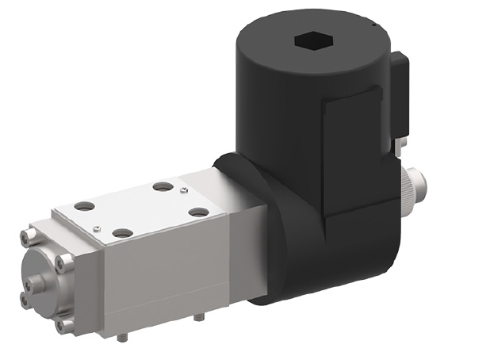
Распределители золотникового типа

Распределители седельного типа (безутечковые).
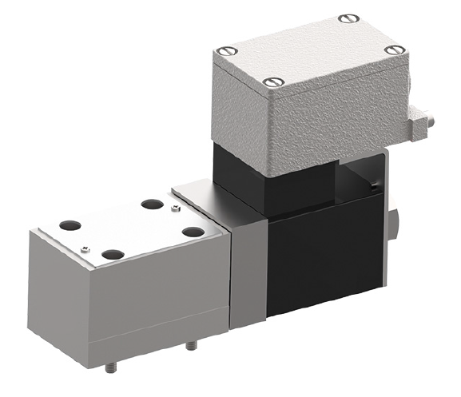

Подробные каталоги см. на сайте https://www.bucherhydraulics.com

